**高二年级历史第3课时《夏商西周时期的经济与文化A》**

**拓展提升任务**

尽管“夏商周断代工程”和“中华文明探源工程”已经证明了夏朝的存在，但国外和国内仍有相当的历史学者怀疑夏朝的存在，因为至今尚未发现像商周那样用甲骨文、金文来记录的当时的史实史料。阅读下列材料，回答问题。

**材料一** 自禹至桀十七世，有王与无王，用岁四百七十一。

——摘自《竹书纪年》

惟文王尚克修和我有夏。

——摘自《尚书•君奭》

夏后启之臣曰孟涂，是司神于巴。

——摘自《山海经•海经•海内南经》

**材料二** 二里头遗址

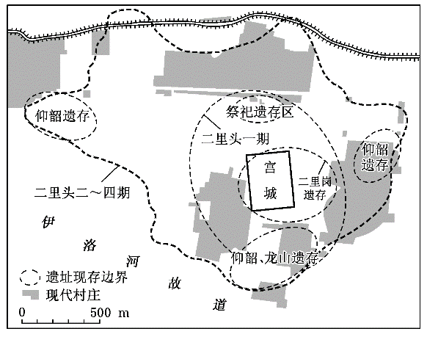

（1）你认为夏朝是否存在？请说明你的理由。

（2）结合材料和所学知识，谈谈你对考古史料和历史文献在上古历史研究中的认识。